Муниципальное бюджетное общеобразовательное учреждение
начальная общеобразовательная школа №27

Муниципальный конкурс
«Разговор о правильном питании»

Номинация: детские проекты
«Игра – это здорово!»

Подготовила:
воспитанница подготовительной группы
Файзиева Калима Рахман-Алиева
п. Заводской, ул. Первомайская,11
тел.: 33-9-98
Руководитель: Осипенко И.А.

2018 год
Краткая аннотация
Здоровье детей и его состояние относится к числу важнейших характеристик, определяющих детей в обществе, и отражает состояние здоровья всего общества. А по данным государственного доклада «Положение детей в РФ» состояние здоровья детей дошкольного возраста за последнее десятилетие ухудшилось в связи с изменениями условий жизни и с нарушением питания дошкольников.
Рациональное питание является одним из факторов внешней среды, определяющих нормальное развитие ребёнка. Оно оказывает самое непосредственное влияние на жизнедеятельность, рост, состояние здоровья малыша. Правильное, сбалансированное питание, отвечающее физиологическим потребностям растущего организма, повышает устойчивость к различным неблагоприятным воздействиям. Наиболее важно соблюдение принципов рационального питания детей раннего и дошкольного возраста. Этот период характеризуется интенсивными процессами роста, дальнейшим совершенствованием функций многих органов и систем, особенно нервной системы, усиленными процессами обмена веществ, развитием моторной деятельности.
Рациональное сбалансированное питание предусматривает использование необходимого набора продуктов, содержащих все пищевые компоненты, витамины, микроэлементы в соответствии с возрастными потребностями растущего организма. Дети не могут самостоятельно оценить полезность здоровой пищи. В наше время, время неконтролируемого потока рекламы, рекламы чипсов, кириешек, чупа – чупсов и т.д. У детей формируются искажённые взгляды на питание. Родители зачастую так же не способствуют формированию стереотипов правильного питания.
Сегодня существует проблема правильного питания в семье. Многие родители не в состоянии обеспечить своим детям правильного питания из – за отсутствия теоретических знаний. Во многих семьях привыкли кушать солёное, жареное, жирное, копчёное, острое, сладкое. Многие кормят детей однотипно. В лучшем случае – котлеты, картошка, в худшем – сосиска, макароны, пельмени. Из – за этого дети не привыкшие к здоровой пище отказываются в детском саду от овощных блюд, кисломолочной продукции, рыбы, запеканок.
А ведь без преувеличения можно сказать, что правильное питание – это залог хорошего самочувствия, работоспособности, активной деятельности, отличного настроения, важнейшее и непременное условие нашего здоровья и долголетия.
Мы постоянно ищем всё новые и новые способы позаботиться о своём здоровье, и в этом поиске забываем о самых простых естественных вещах: необходимость обратить пристальное внимание детей и родителей на своё питание.

Проблема: недостаток у детей знаний о здоровом образе жизни, отказ от полезных продуктов питания в детском саду.
Цель моей работы -формирование у детей основ правильного питания, осознанного отношения к своему здоровью.
Задачи проекта:
- формировать у детей ценностное отношение к собственному здоровью; воспитывать потребность быть здоровым;
- расширять знания детей о продуктах здорового и нездорового питания, пропагандировать только здоровые продукты;
- формировать у детей интерес и готовность к соблюдению правил рационального и здорового питания;
- развивать поисковую деятельность, интеллектуальную инициативу, коммуникативные навыки;
Для родителей:
- активизировать знания родителей о здоровом питании, повысить их самообразование по теме.
- формировать готовность родителей к сотрудничеству с педагогами.
Для реализации данных задач мы использовали методы исследования: изучение литературных источников, анкетирование среди родителей воспитанников детского сада, игровую деятельность, малые формы фольклора.
Ожидаемый результат:
Для детей:
Посредствам различных форм работы с детьми будут сформированы основные понятия правильного питания, умение отличать полезные и вредные продукты, понимание того, что только мы в ответе за своё здоровье.
Для родителей:
Повышение уровня знаний о полезном питании у родителей, формирование интереса к здоровому питанию в семьях.
Этапы реализации проекта:
1 этап – организационный
- поиск информации в книгах и журналах школьной библиотеки;
- проведение анкетирования родителей с целью получения информации об их отношении к здоровому питанию.
2 этап - основной
С целью формирования представлений о правильном питании с детьми были проведены беседа: «Что такое здоровое питание, не полезные и полезные продукты питания»
Дидактическая игра: «Правильно-неправильно»
Эстафеты: «Сбор полезных овощей и фруктов»; «Вкусный суп»
Инсценировка стихотворения «Спор овощей» Н. Семёнова;
3 этап – итоговый
Изготовление книги рецептов: «правильное и здоровое питание»
- Организационный этап
Поиск информации в книгах и журналах школьной библиотеки.
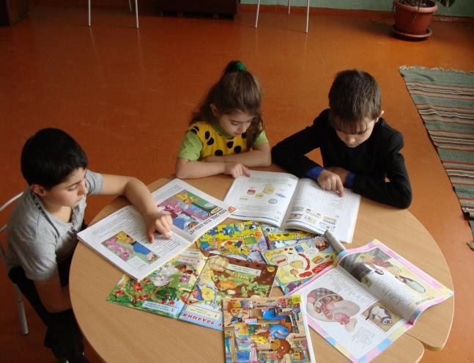
- подбор литературы по теме: «Правильное питание»
-знакомство с книгами по данной теме

Проведение анкетирования родителей с целью получения информации об их отношении к здоровому питанию.
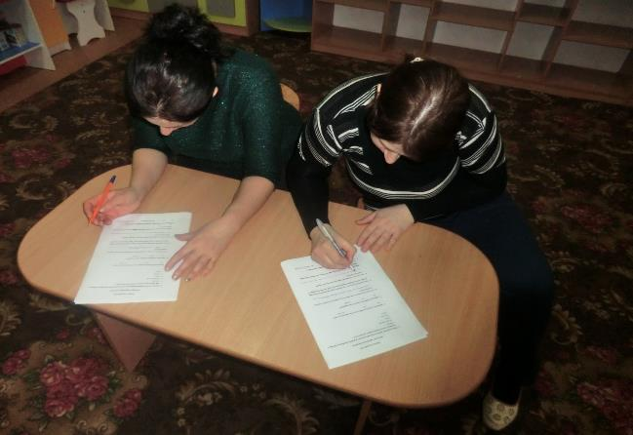
Среди родителей воспитанников было проведено анкетирование по теме: «Разговор о правильном питании». В анкетировании принимали участие 10 человек.
Цель анкетирования- определение необходимости работы по формированию у детей культуры здорового питания.
По данным проведённого анкетирования было выявлено, что 70% опрошенных родителей выступают за правильное и здоровое питание детей.
Анкета для родителей
«Разговор о правильном питании»
- Какие основные приемы пищи присутствуют в режиме дня Вашего ребенка, в том числе считая приемы пищи в детском саду?
- Завтрак
- Второй завтрак
- Обед
- Полдник
- Ужин
- Нравятся ли Вашему ребенку молочные продукты, каши?
-да -нет - не знаю
- Нравится ли Вашему ребенку блюда из рыбы?
-да -нет -не знаю
- Что чаще всего кушает ваш ребенок после прихода из детского сада и в выходные дни?
_________________________________________________________________

- Какие напитки чаще пьет ваш ребенок: соки, газированную воду, кофе, компот, настой из трав, минеральную воду, чай? (нужное подчеркнуть).

- Какие блюда и напитки из меню детского сада вы готовите дома?(перечислите)
____________________________________________________________________

- Знаете ли вы о вреде таких продуктов как чипсы, лимонады, чупа-чупсы, кириешки и т.д.
-да -нет
- Уделяете ли вы внимание здоровому питанию в своей семье?
-да -нет - не считаю нужным - нет свободного времени

- Основной этап
Беседа: «Что такое здоровое питание, не полезные и полезные продукты питания»
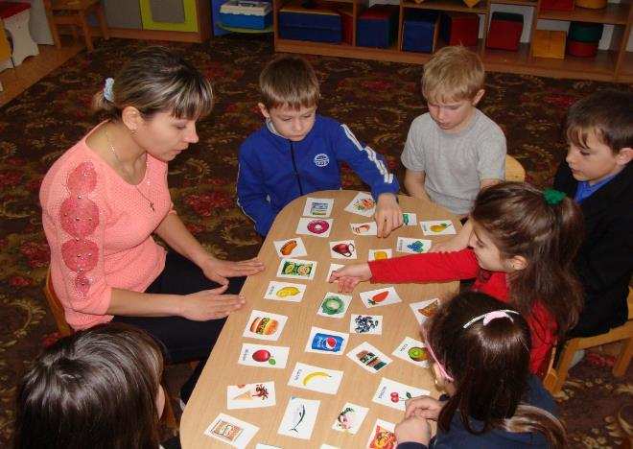
Для проведения данной беседы мы использовали картинки с изображением полезных и вредных продуктов питания: рыба, мясо, сметана, молоко, овощи, фрукты, чипсы, чупа-чупс, пепси-кола, мороженое, конфеты и др.
Ход беседы:
Воспитатель: Ребята, сегодня мы с вами поговорим о вкусной и здоровой пище, и о вредной пище.
Скажите, человек может прожить без еды?
Дети: Нет
Воспитатель: Какое то время может, но совсем немножко. Чтобы человек хорошо рос, развивался, ему необходимо каждый день кушать – питаться.
А чем питается человек?
Дети: Мясо, рыба, молоко, овощи.
Воспитатель: А животные питаются?
Дети: Да
Воспитатель: Правильно, ребята! Питаются люди, животные, птицы, насекомые. Любому организму от самого маленького до взрослого – требуется питание. Как только питание перестает своевременно поступать на завтрак, обед и ужин, наш организм слабеет. Почему же так происходит? Да потому что в продуктах содержатся питательные вещества, которые помогают нашему организму расти и развиваться.
Ребята, а какие питательные вещества вы знаете?
Дети: Витамины.
Воспитатель: В продуктах содержится много разных витаминов. И у каждого витамина есть свое название.
Воспитатель: Ребята, у каждого человека есть своя любимая еда. Назовите вашу любимую еду.
Дети:………
Воспитатель: Ребята, как вы думаете, вся ли еда является полезной?
Дети: Нет, существуют и вредные продукты питания.
Воспитатель: Правильно. Кто мне скажет, что будет, если мы будем, есть одни сладости, торты, пирожное, мороженое.
Дети: Заболят зубы, заболит живот, и т.д.
Воспитатель: То есть, для того чтобы вы росли крепкими и здоровыми малышами, вам необходимо употреблять разнообразную пищу, а не только сладкое и вкусненькое. Это называется «правильным», или «здоровым питанием».
Давайте сейчас с вами подумаем и назовём продукты питания, которые полезны для нашего здоровья.
Дети: Мясо, рыба, крупы, фрукты, овощи, молоко.
Воспитатель : Молодцы ребята! Вы употребляете в пищу эти продукты?
Дети: Да
Воспитатель: Правильно, нам в детском саду повара готовят вкусную кашу, салаты, котлеты и щи.
А теперь давайте подумаем и назовём продукты питания, которые могут навредить нашему здоровью.
Дети: Чипсы, конфеты, жевательные резинки, газированные напитки, сухарики
Воспитатель: Верно! Это вредные для человека продукты. Чупа - чупс, жевательные резинки, конфеты, от таких продуктов портятся зубы; сладкая газированная вода – от нее портится желудок и болит животик. Очень вредно грызть чипсы, и сухарики – т. к. в них много соли, и содержится много вредных веществ, таких как, различные ароматизаторы и красители. Ребята, запомните! Эти продукты можно кушать совсем чуть-чуть, а лучше и совсем отказаться от их употребления.
Воспитатель: Вот мы с вами и познакомились с продуктами питания, которые являются полезными и вредными для нашего здоровья.
Золотые правила питания, запомните их и вы всегда будете здоровыми:
- Главное не переедайте.
- Ешьте в одно и тоже время свежеприготовленную пищу.
- Тщательно пережевывайте пищу, не спешите глотать.
- Воздерживайтесь от жирной, соленой и острой пищи.
- Овощи и фрукты – полезные продукты
- Сладостей тысячи, а здоровье одно.

Игра «Правильно-неправильно»:
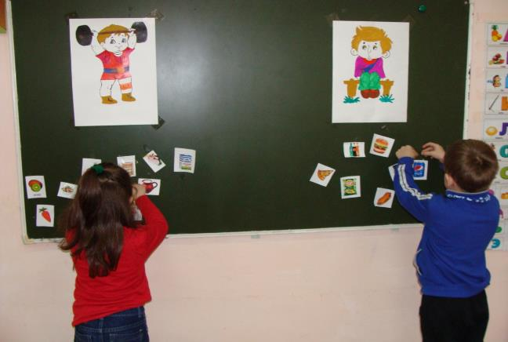
Оборудование: картинки с изображениями полезных и вредных продуктов питания.
Два больших изображения с фигурами детей на доске
Перед детьми на столе лежали картинки с изображениями полезных и вредных продуктов питания. На доске 2 больших изображения детей, на одном из которых изображён весёлый, сильный ребёнок(полезные продукты питания), на другом грустный(вредные продукты питания). Задача детей, как можно быстрее распределить картинки с изображениями полезных и вредных продуктов под соответствующим изображением на доске.
Эстафета «Сбор полезных овощей и фруктов»
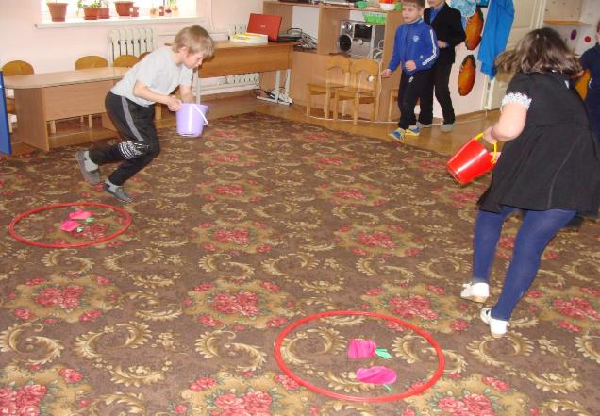
Для поведения данной эстафеты были использованы такие реквизиты как яблоки и огурцы, по количеству человек в каждой команде. Огурцы и яблоки были изготовлены из бумаги.
Задание — собрать полезный овощ огурец «с грядки» в корзинку или ведёрко. «Грядки» находятся на линии, расположенной на расстоянии от линии старта. Участники команд по одному человеку, друг за другом, бегут к «грядкам», берут огурец и несут его в корзинку, которая стоит около команды. Выигрывает та команда, которая быстрее соберёт все огурцы.
Таким же образом можно собрать любой другой полезный «овощ» или «фрукт».
Главное — перед тем как начинать «сбор урожая», рассказать детям о пользе этих овощей или фруктов.

Эстафета «Вкусный суп»
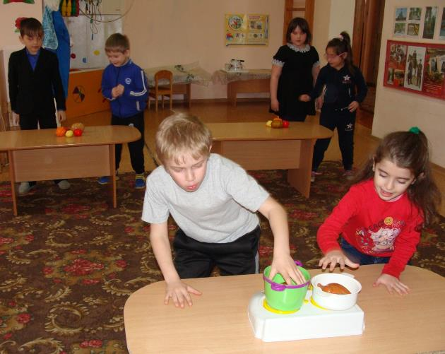
Для проведения эстафеты мы взяли следующие реквизиты: электрическая печь (пластмассовая), 2 пластмассовые кастрюльки и такие пластмассовые продукты как курица, лук, морковь, картофель, перец, помидор.
Среди продуктов могут быть любые полезные продукты, объёмные изображения которых вы найдёте или изготовите самостоятельно: репа, цветная капуста, белокочанная капуста, шпинат, сладкий перец, баклажан, цуккини, куриная грудка, лавровый лист и так далее.
Перед началом эстафеты мы определили порядок опускания продуктов в суп, уточнили, что кладут в суп вначале, потому что этот продукт дольше варится, а что можно положить позже, так эти продукты будут вариться быстрее.

Инсценировка стихотворения «Спор овощей» Н. Семёнова;
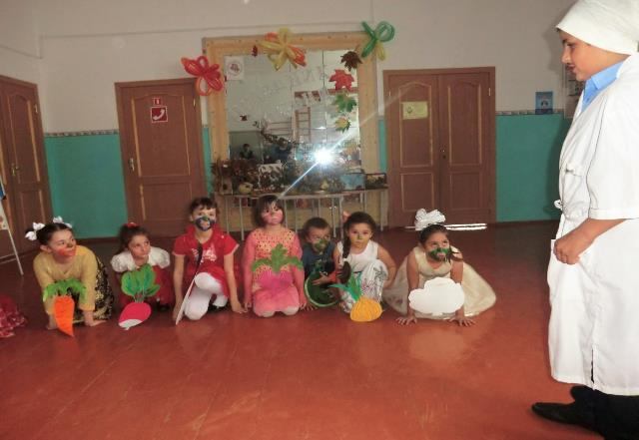
Для проведения данной сценки нам понадобились нарисованные овощи и
халат врача.
Ведущий:
Солнце греет, дождик поливает,
Овощи скорее растут и созревают.
Баклажаны синие, красный помидор
Затевают умный и серьёзный спор.
ОВОЩИ: Кто из нас из овощей,
И вкуснее и нужней?
Кто при всех болезнях
Будет всех полезней?
Ведущий: Выскочил горошек.
Ну и хвастунишка!
ГОРОШЕК: Я такой хорошенький
Зелененький мальчишка,
Если только захочу
Всех горошком угощу.
Ведущий: От обиды покраснев,
Свекла проворчала.
СВЁКЛА: Дай сказать хоть слово мне,
Выслушай сначала.
Свёкла – для борща
И для винегрета.
Кушай сам и угощай-
Лучше свёклы нету.
КАПУСТА: Ты уж свёкла помолчи –
Из капусты варят щи!
А какие вкусные пироги капустные!
Зайчики – плутишки любят кочерыжки.
Угощу ребяток кочерыжкой сладкой.
ОГУРЕЦ: Очень будете довольны
Съев огурчик малосольный!
А уж свежий огуречик
Всем понравится, конечно!
На зубах хрустит, хрустит…
Я могу всех угостить.
РЕДИСКА: Я – румяная редиска.
Поклонюсь вам низко – низко.
А хвалить себя зачем?
Я итак известна всем.
МОРКОВЬ: Про меня рассказ не длинный.
Кто не знает витамины?
Пей всегда морковный сок
И грызи морковку –
Будешь ты всегда дружок,
Крепким, сильным, ловким.
Ведущий: Тут надулся помидор и промолвил строго.
ТОМАТ: Не болтай, морковка, вздор
Помолчи немного.
Самый вкусный и приятный
Уж, конечно, сок томатный.
Ведущий: Витаминов много в нем
Мы его охотно пьем.
У окна поставьте ящик,
Поливайте только чаще,
И тогда, как верный друг,
К вам придет зеленый…
ОВОЩИ: Лук.
ЛУК: Я приправа в каждом блюде
Я всегда полезен людям.
Угадали? Я ваш друг.
Я простой зеленый лук.
КАРТОШКА: Я картошка так скромна
Слова не сказала.
Но картошка так нужна
И большим и малым.
БАКЛАЖАН: Баклажанная икра так вкусна, полезна…
Ведущий: Спор давно кончать пора.
(Слышен стук в дверь. Овощи в испуге приседают на пол.)
ЛУК: Кто-то кажется, стучится.
Входит Айболит.
АЙБОЛИТ: Ну, конечно, это я.
Что вы спорите, друзья?
БАКЛАЖАН: Кто из нас, из овощей,
Всех вкусней, всех нужней?
Кто при всех болезнях
Будет всем полезней?
АЙБОЛИТ: Чтоб здоровым, сильным быть,
Надо овощи любить
Все без исключения!
В этом нет сомнения.
В каждом польза есть и вкус,
И решать я не берусь,
Кто из вас вкуснее,
Кто из вас нужнее.

- Итоговый этап
Изготовление книги рецептов: «правильное и здоровое питание»
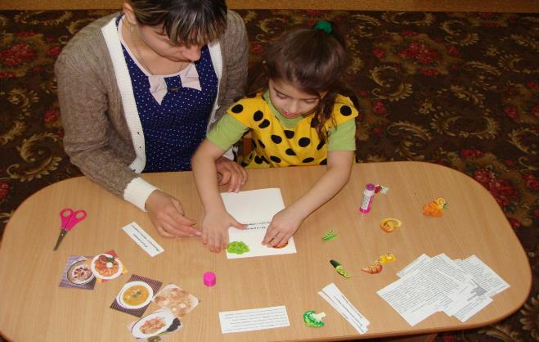

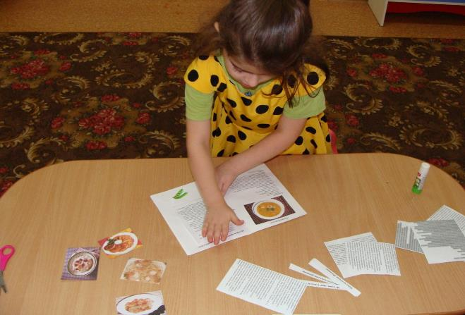
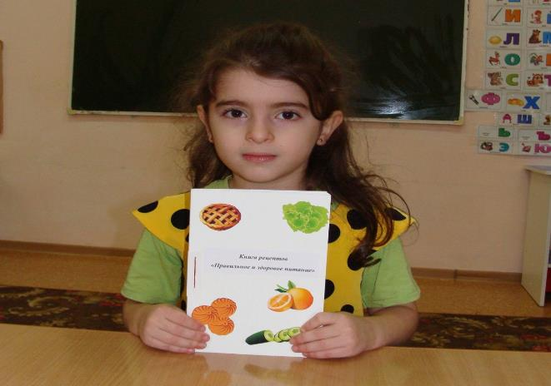
На итоговом этапе работы над нашим проектом в номинации «Игра- это здорово» мы занялись изготовлением книги рецептов.
Нам с воспитателем понадобилось много времени, но результата стоил того. И так для того чтобы изготовить книгу рецептов, мы сначала нашли несколько интересных рецептов блюд, историю происхождения каждого блюда отдельно, красочные яркие картинки, взяли картон, белую бумагу. Вооружившись ножницами вырезали картинки, подготовили рецепты. Затем сшили небольшую книгу, наклеили яркие картинки, картинки блюд и конечно сами рецепты и историю происхождения блюд.

Результат проекта
В результате работы проекта дети узнали о пользе и о вреде некоторых продуктов.
Работа над проектом способствовала развитию устойчивого интереса у детей к сохранению своего здоровья, рациональному питанию, они многое узнали о пользе таких продуктов как каши, молоко, рыба, овощи, фрукты, способствующие улучшению пищеварения, повышению иммунитета к различным заболеваниям, в т.ч. и простудным.
Дети знают правила рационального питания, различают полезные и вредные для здоровья продукты питания.
Проявляют, инициативу, самостоятельность в процессе приобщения к здоровому образу жизни.

